Daftar Pustaka

Agus Dwiyanto. 2006. Mewujudkan GoodGovernance Melalui Pelayanan Publik. Yogyakarta: UGM Press
Amirullah. 2011. Pengantar Manajemen. Cetakan Kedua, Yogyakarta: Graha Ilmu
Anggara Sahya. 2016. Ilmu Administrasi Negara Kajian Konsep,Teori, dan Fakta Dalam Upaya MenciptakanGood Governance. Bandung : CV Pustaka Setia
BAPPENAS. 2008 Menurut Sekretariat Tim Pengembangan Kebijakan Nasional Tata Kepemerintahan yang baik.
Basyiruddin Usman. 2002. Media Pendidikan. Jakarta: Ciputat Press,
Danim Sudarwan. 2004. Motivasi Kepemimpinan Dan Efektivitas Kelompok. Jakarta: Erlangga.
Dwipayana, Ari. 2003. Membangun Good Governance di Desa.Yogyakarta: IRE Press.
Dwiyanto Agus. 2014. Mewujudkan Good Governance Melalui Pelayanan Publik. Yogyakarta : Gadjah Mada University Press
Gratia , Natalia Sanding, Lapin Marlien dan Kairupan Josef. 2018 “ Penerapan good governance dalam tata kelola pemerintahan di kantor Kecamatan ModoindingKabupatenMinahasaSelatan “,https://ejournal.unsrat.ac.id/index.php/jurnaleksekutif/article/view/19809, diakses pada tanggal 10 Mei 2022 pukul 09 : 00
Kusumastuti Adhi dan Ahmad mustamil K. 2019. Metode Penelitian Kualitatif. Semarang : Lembaga Pendidikan Pressindo
Mukarom Zaenal dan Wijaya Laksana Muhibudin. 2018. Manajemen Pelayanan Publik. Bandung : CV. PUSTAKA SETIA
Safrijal, Basyah M Nasir dan Ali Hasbi. 2016 “ Penerapan prinsip-prinsip good governance oleh aparatur pelayanan publik di kecamatan Kluet Utara Kabupaten Aceh Selatan “,http://www.jim.unsyiah.ac.id/pendidikan-kewarganegaraan/article/view/482, diakses pada tanggal 10 Mei 2022 pukul 10:00
Serdamayanti, 2004.“Good Governance (kepemerintahan yang baik) bagian kedua: Membangun Sistem Kinerja Guna Meningkatkan Produktivitas Menuju Good Governance (Kepemerintahan yang Baik), Bandung: Mandar Maju.
Steers, M. Richard, 1985. Efektivitas Organisasi. Jakarta : erlangga
Stoner. 2010. Manajemen, Edisi Bahasa Indonesia, Jakarta: PT. Prenhallindo
Sugiyono. 2018. Metode Penelitian Kuantitatif, Kualitatif dan R&D. Bandung : Alfabeta,
Sumarto Sudarno, Suryadi Asep, dan Arifianto Alex. 2004. “Tata Kelola Pemerintahan dan Penangulangan Kemiskinan : Bukti-Bukti Awal DesentralisasiDiIndonesia”.http://www.smeru.or.id/sites/default/files/publication/governancepovreductina.pdf, diakses pada tanggal 10 Mei 2022 pukul 11 : 00
The Liang Gie. 1998. Administrasi Perkantoran Modern, Yogyakarta : Liberty
United Development Program (UNDP), Governance for Sustainable Human Development, New York, 1997
Wojowasito, S, Kamus Umum Belanda-Indonesia, Jakarta : Ichtiar Baru Van Hoeve
World bank, 1992, Governance and Development, Washington,DC:World Bank

Perundang-undangan
UU No. 32 Tahun 2004 Tentang Penyelenggaraan Pemerintahan Daerah.
Peraturan Pemerintah Nomor 17 tahun 2018 tentang Kecamatan
Peraturan Bupati Tegal Nomor 33 tahun 2021 kedudukan, susunan organisasi, tugas dan fungsi serta tata kerja kecamatan.
Undang-Undang Nomor 22 Tahun 1999
Pasal 226 Amanat Undang-Undang Nomor 23 Tahun 2014.

Lampiran

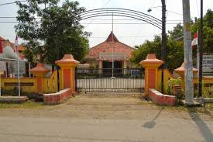

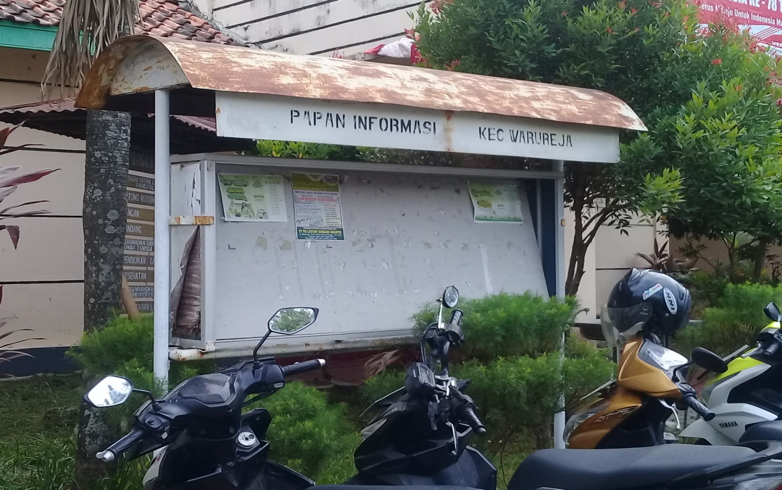

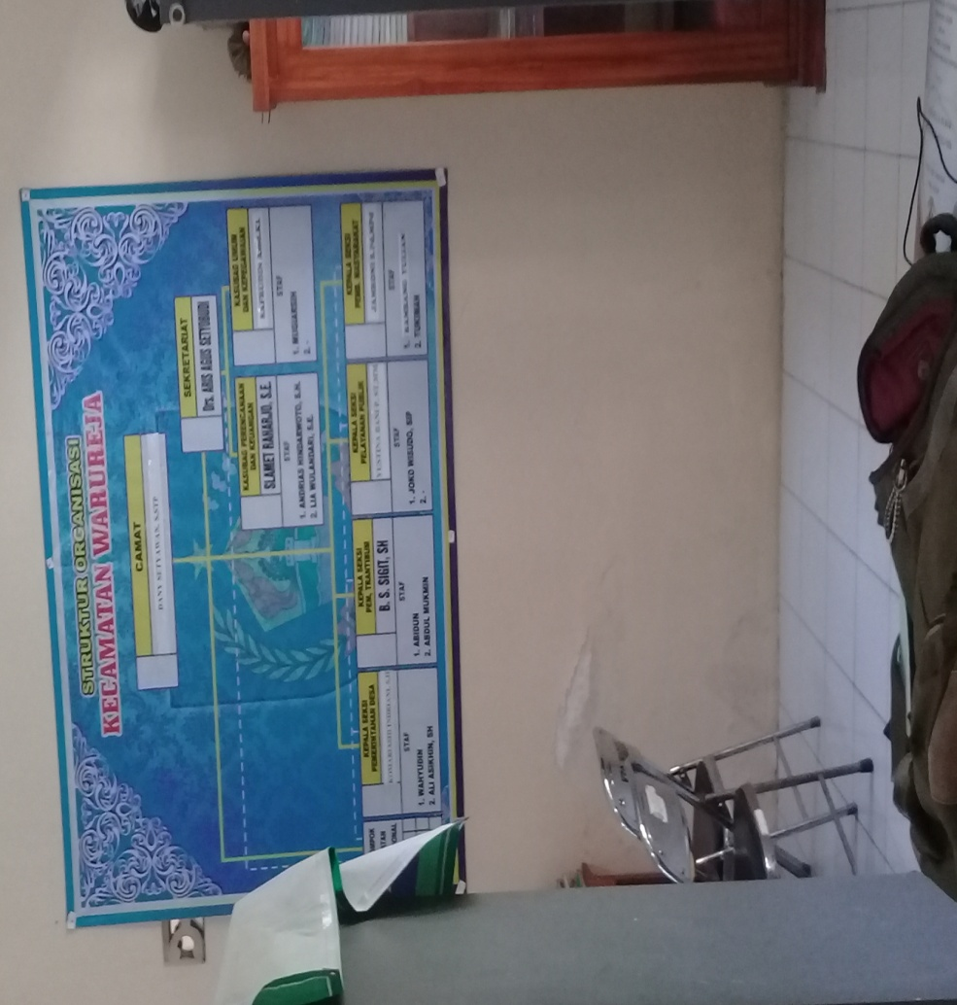

VISI
Mewujudkan pemerintahan yang bersih, terbuka, akuntabel dan efektif melayani rakyat.
MISI :
- Meningkatnya kualitas pelayanan publik dengan indikator sasarannya persentase Indeks Kepuasan Masyarakat dan SPBE (Sistem Pemerintahan Berbasis Elektronik).
- Meningkatnya kualitas manajemen kinerja dengan indikator sasarannya nilai SAKIP Kabupaten.
- Meningkatnya pengelolaan keuangan daerah dengan indikator sasarannya opini BPK.
- Meningkatnya kualitas manajemen kepegawaian daerah dengan indikator kinerja sasarannya indeks profesionalitas ASN.

